TABLA DE CONTENIDO
CONTROL DE CAMBIOS 1
1. OBJETIVO 1
2. ALCANCE 1
3. TÉRMINOS Y DEFINICIONES 1
4. RECOMENDACIONES GENERALES 1
5. DESCRIPCIÓN 2

CONTROL DE CAMBIOS
Ítem | Descripción | Fecha | Ciclo de Aprobación
1 | Creación del documento. | 07/23/2024 | Created By:  Andres Pirela  Approved By:  Juan Benavides

- OBJETIVO
Indicar los pasos a seguir para solicitar contratos de un agente con United Health One de la linea de negocio SUPPLEMENTARY, así como también completar la información del contrato en Salesforce.
- ALCANCE
Aplica una vez se convierte al lead en contacto, y el agente requiera trabajar bajo contrato del carrier, no aplica cuando el agente únicamente trabaje con MBO.
- TÉRMINOS Y DEFINICIONES
ARC: Plataforma que permite visualizar el libro de negocios, producción y comisiones del agente.
Carrier: Compañía o entidad de seguros con la que Claro Insurance mantiene contratos, y a través de estas los agentes asociados con nosotros venden sus productos.
Salesforce: Herramienta digital que contiene la información sobre agentes y clientes de la compañía.
NPN: Número de identificación del agente.
Opportunities: Agente que da una respuesta positiva es tipificado y el registro pasa al objeto opportunities, este aplica contratarse.
- RECOMENDACIONES GENERALES
Al momento de completar el contrato el agente debe tener presente que debe pagar un appointment fee
- DESCRIPCIÓN
- Ingresar a la plataforma de Salesforce y realizar las siguientes acciones.

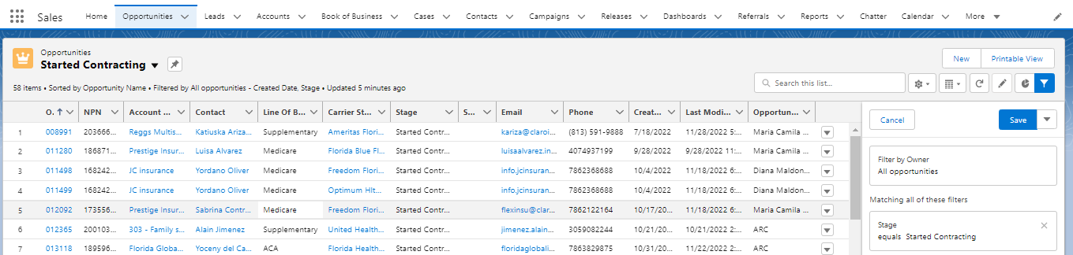

(1) Hacer click en Opportunities
(2) Seleccionar lista Started Contracting Opps
(3) Filtrar por carrier United Health One
(4) Seleccionar la oportunidad que se desea gestionar.

- Ingresar al portal del carrier: https://www.uhone.com/broker
User: allinsuranceinc
Password: Verificar hoja de contraseñas.
El segundo factor de autenticacion es un codigo que llega al email de Contracting

- Posicionar el mouse en “licensing and commissions” y en la lista desplegable seleccionar “Sub producer contracts and appointments”
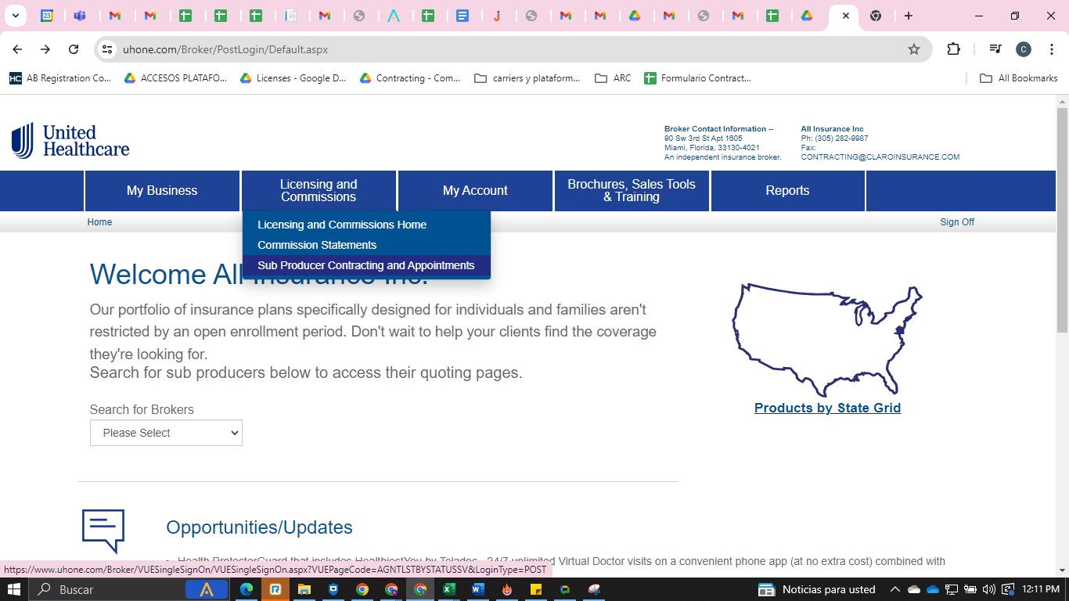
- Automáticamente se abre una nueva plataforma, que es usada para lo relacionado a contratos.
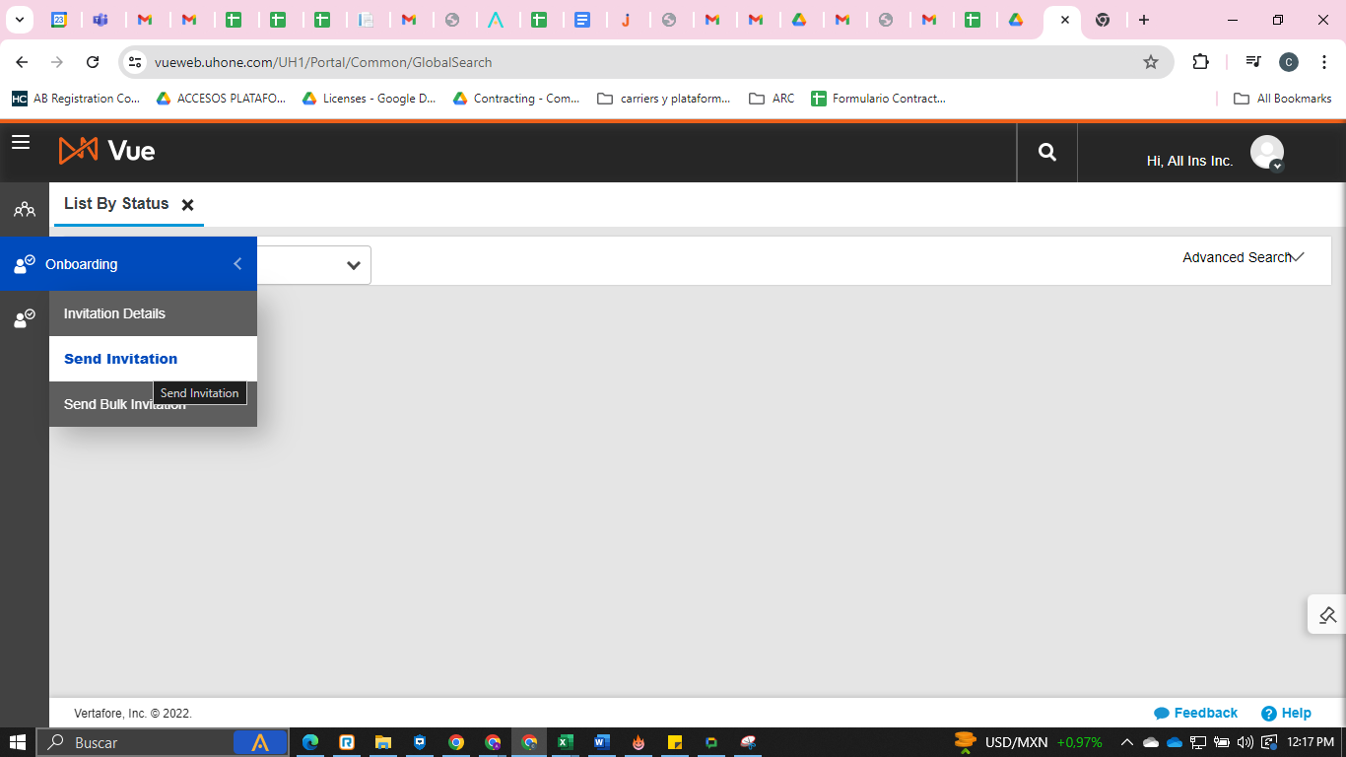

- En la plataforma de Vue, se ubica en el panel izquierdo el icono de “onboarding” y se selecciona “send invitation” donde se debe comenzar a diligenciar la información en los siguientes campos:
  - En “sending invitation” seleccionar “agent” o “agency” según corresponda, para la mayor parte de las contrataciones se selecciona “agent” a menos que se haya mencionado anteriormente que se requiere una jerarquía.
  - “FIrst Name” y “Last Name” Nombre y apellido del agente
  - NPN: Agregar el NPN registrado en salesforce.

- En los siguientes campos se diligencian las características de appointment y posteriormente continuar:
  - Contract Signed: UHOne
  - Recipient Channel: FMO
  - Role: FMO
  - Recipient Role: FMO Sub-Producer
  - RA Schedule: FMO18-1
  - RA Arrangement: AA4915379-01 (campo prediligenciado)
  - Assign Commission to Selected RA: NO (campo que permite asignar las comisiones a la agencia o al agente)
  - Appy Advance: NO (única opción disponible)
  - Payee: Self

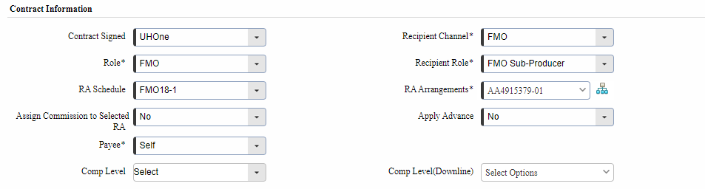

- Finalmente se diligencia el email del agente y se marca el Check de “send invitation” para posteriormente clickear en “Finish”
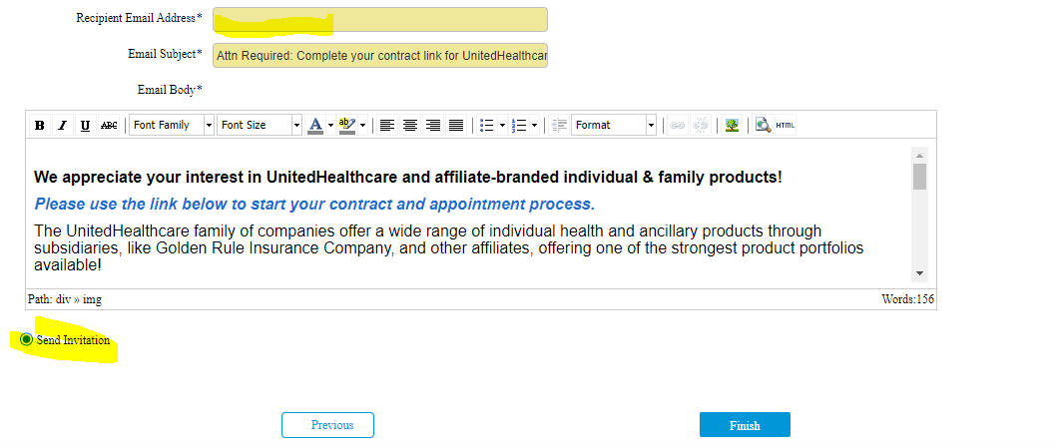
- Abrir nuevamente en SF la oportunidad y editar el campo de stage y substage con “in progress - Action needed” con la nota correspondiente ya que la invitación la recibe el agente de inmediato.
- El agente debe diligenciar el link que le llega, las palabras claves son United Health One.

